Введение
Система «Интерактивная доска» предназначена для автоматизации управленческой деятельности ООО «Твинкам». Основная сфера применения системы — составление и отслеживание распорядка работы ремонтных мощностей автосервиса (автоподъёмников). Система состоит из серверной части, представленной СУБД MySQL и клиентского АРМа, разработанного под платформу Microsoft Windows, Linux и Google Android.

1. Запуск приложения

Для запуска приложения следует зайти «Пуск – Программы – Интерактивная доска – Интерактивная доска

2. Первоначальная настройка АРМа

При запуске программы отображается форма авторизации.

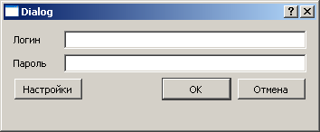

При первом запуске программы, требуется настроить соединение с сервером БД. При нажатии на кнопку «Настройки» откроется одноименная форма, в которой следует указать ip или доменный адрес и порт сервера MySQL. После этого программа готова к работе.

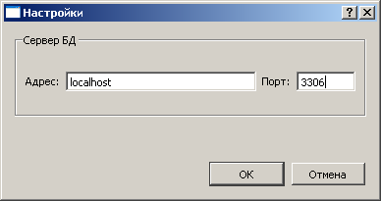

3. Авторизация

В форме авторизации следует ввести имя и пароль пользователя. Если имя пользователя или пароль будут введены неправильно, или же у пользователя недостаточно прав для входа в АРМ Менеджера, система сообщит об этом и предложит попробовать ещё раз.

4. Работа со справочниками

В системе ведутся справочники услуг, площадок и пользователей.
При редактировании любого из справочников изменения не сохраняются автоматически. Для сохранения изменений следует нажать на кнопку «Сохранить» или «OK». Так же нажатием кнопки «Отмена» или «х» можно отменить изменения, сделанные после последнего сохранения.

4.1 Справочник услуг
Вызывается по команде меню «Справочники — Услуги».

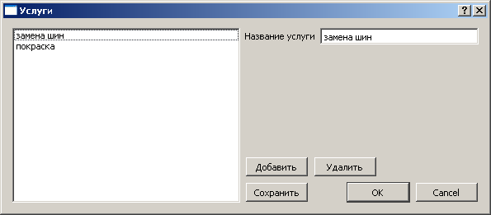

В левой части формы находится список услуг. В правой – название выбранной услуги. Для добавления новой услуги следует нажать на кнопку «Добавить» и ввести название новой услуги. Для удаления – выбрать нужную услугу из списка и нажать на кнопку «Удалить». Для изменения названия услуги следует выбрать нужную услугу и изменить название в соответствующем поле из правой части формы.

4.2 Справочник площадок
Вызывается по команде меню «Справочники — Площадки».

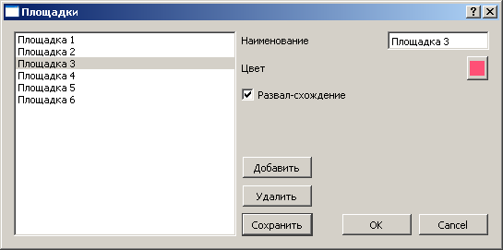

В левой части формы находится список площадок. В правой – название выбранной площадки, цвет и флаг развала схождения.
Для добавления новой площадки следует нажать на кнопку «Добавить» и ввести название новой площадки. Для удаления – выбрать нужную площадку из списка и нажать на кнопку «Удалить».
Изменение названия площадки происходит путем редактирования соответствующего поля из правой части формы.
Для любой площадки можно указать флаг «Развал-схождение» Такие площадки автоматически занимаются автомобилями, которым требуется сделать регулировку развала-схождения в качестве дополнительной услуги.
Для указания цвета текста, которым будут выделены заказы, выполняемые на указанной площадке, следует нажать на кнопку с текущим цветом и выбрать любой цвет из системной палитры.

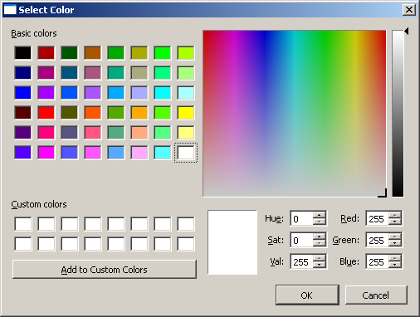

4.2 Справочник пользователей
Вызывается по команде меню «Справочники — Пользователи».

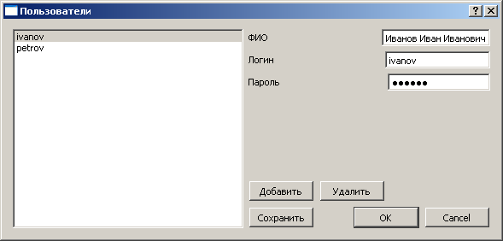

В левой части формы имеется список сотрудников компании, в правой — список атрибутов сотрудника. Для просмотра или редактирования сотрудника следует щёлкнуть левой кнопкой мыши по его логину в списке слева — в полях правой части будет показана подробная информация о нём.
После правки сведений о сотруднике следует зафиксировать изменения кнопкой «Сохранить».
Для добавления нового сотрудника следует нажать кнопку «Добавить». Будет создан новый сотрудник с начальным набором реквизитов — следует заменить их реальными данными и нажать кнопку «Сохранить».
Для удаления сотрудника служит кнопка «Удалить» После её нажатия и подтверждения операции сотрудник будет необратимо удалён из базы данных.

4. Настройки
Ранее была описана первоначальная настройка системы. После авторизации доступна расширенная форма настроек, которая вызывается командой меню «Настройки — Параметры».

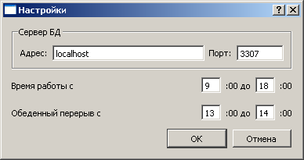

Настройка сервера и порта БД аналогична первоначальной настройке за одним исключением: изменения вступают в силу после перезагрузки программы.
Время работы и обеденный перерыв указываются с начала одного часа до начала другого.

